1 АРХИТЕКТУРА, ТЕХНОЛОГИИ И СЕТЕВЫЕ АСПЕКТЫ

1.1 Общая архитектура сети NGN

Одним из основных отличий концепции NGN от реализуемых до этого сетевых инфраструктур является переход к принципиально другой функциональной модели. В классической ТфОП основными функциональными элементами являлись узлы доступа и узлы коммутации различного уровня. При этом оборудование узла коммутации решало одновременно несколько задач: коммутацию потоков пользовательской у информации, обработка вызова и предоставление услуг. Реализация интерфейсов между этими функциями была внутренним делом производителя системы коммутации и не подлежала регламентации. Развитие классической ТфОП, связанное, прежде всего, с появлением технологии ISDN, позволило несколько разделить функции обработки сигнализации и коммутации потоков пользовательской информации. Как результат, появились новые функциональные элементы, такие как выделенные пункты транзита сигнализации (STP), а топология сигнальной сети стала отличаться от топологии сети коммутации. С другой стороны, сигнальная сеть решала вопросы транзита сигнальных сообщений, но задача обработки информации уровня ISUP, а, следовательно, и управления коммутацией, в любом случае решалась в точке совпадения топологий, т. е. в системах коммутации.
Концепция NGN, в первую очередь, характеризуется четким разделением трех уровней соединения в соответствии с их функциональными задачами: для коммутации и передачи речевой информации используется транспортный функциональный уровень, для передачи информации сигнализации - уровень сигнализации, а предоставление услуг, отличных от базовых, осуществляется со стороны уровня услуг. При этом между уровнями определены интерфейсы, которые являются объектом стандартизации. Получив подобную независимость друг от друга, уровни в дальнейшем могут развиваться самостоятельно. Более того, с точки зрения административного деления сети может ставиться вопрос о том, чтобы услуги различных уровней предоставлялись различными операторами.
Второй особенностью инфраструктуры NGN является использование универсальных технологий транспортной сети, базирующихся на технологиях пакетной коммутации. В классических сетях предоставление услуг ТфОП базировалось на технологии коммутации каналов, а предоставление услуг доступа к сетям передачи данных и передачи данных предполагало либо формирование новой транспортной структуры, либо неэффективное использование существующего транспорта сети с коммутацией каналов. Тогда как в сетях NGN пакетные технологии, определенные для передачи данных, используются для предоставления всех видов услуг.
  - Общая архитектура

Главная архитектурная особенность NGN заключается в том, что передача и маршрутизация пакетов и базовые элементы транспортной инфраструктуры (каналы, маршрутизаторы, коммутаторы, шлюзы) физически и логически отделены от устройств и механизмов управления вызовами и доступом к услугам
Общая архитектура сети NGN представлена на рис. 1.1.

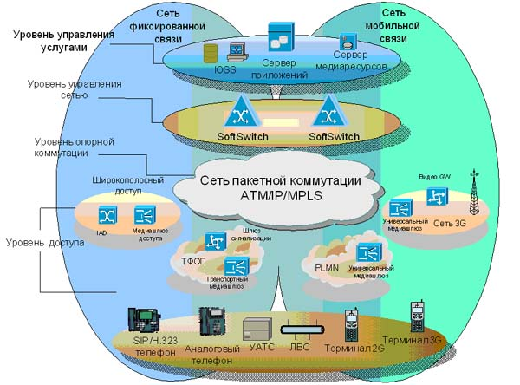

Рисунок 1.1 - Архитектура NGN
Здесь отчетливо видна иерархия сетевой инфраструктуры: уровень опорной коммутации, уровень управления коммутацией и передачей информации, уровень управления услугами, уровень доступа. Задача уровня опорной коммутации — коммутация соединений и прозрачная передача информации. Уровень управления коммутацией и передачей служит для обработки сигнальных команд, маршрутизации вызовов и управления потоками. Уровень управления услугами содержит в себе логику предоставления услуг и доступа к приложениям. Уровень доступа предоставляет широкий набор интерфейсов для подключения к услугам сети NGN.
На уровне пограничного доступа осуществляется подключение абонентов и терминалов к сети на основе применения разнообразных средств и преобразование формата исходящей информации в соответствующий формат, используемый для передачи в данной сети.
- устройство интегрального доступа (IAD): представляет собой устройство абонентского доступа, используемое в архитектуре NGN. С помощью этого устройства осуществляется организация услуг передачи данных, речевой связи, видеоинформации и других услуг по пакетной сети. В каждом устройстве (IAD) предусмотрено максимум 48 абонентских портов.
- медиашлюз доступа (AMG): С его помощью абоненту предоставляется разнообразный доступ к услугам, таким как аналоговый абонентский доступ, доступ к цифровой сети с интеграцией услуг ISDN, доступ V5 и доступ к цифровой абонентской линии (xDSL).
- медиашлюз сигнализации (SG): находится на уровне интерфейса сети системы сигнализации ОКС7 и сети Интернет-протокола (IP); обеспечивая преобразование сигнализации между коммутируемой телефонной сетью общего пользования PSTN и сетью IP.
- медиашлюз соединительных линий (TMG): находится между сетью с коммутацией каналов и IP сетью с коммутацией пакетов, обеспечивая преобразование формата между ИКМ-потоками и информационными потоками среды передачи IP.
- универсальный медиашлюз (UMG): выполняет преобразование формата потоков среды передачи и преобразование сигнализации в режимах TMG, встроенного SG или AMG. Обеспечивается подключение разнообразных устройств, таких как телефонная станция PSTN, учрежденческая телефонная станция УТС (PBX), сеть доступа, сервер сети доступа (NAS) и контроллер базовой станции.
На уровне опорной коммутации осуществляется коммутация пакетов, и на этом уровне используются такие устройства как маршрутизаторы и IP-коммутаторы уровня три, распределенные в магистральной сети и транспортной сети (MAN). На этом уровне осуществляется предоставление абонентам единообразной и интегральной платформы передачи с высокой надежностью, высоким качеством обслуживания (QoS) и большой пропускной способностью. Для обеспечения «сквозного» качества обслуживания была разработана технология MPLS. Которая используется на транспортной сети Казахстана.
MPLS (Multi Protocol Label Switching)-это технология быстрой коммутации пакетов. MPLS сочетает в себе возможность управления трафиком, присущие технологиям канального уровня (Data Link Layer 2), и масштабируемость и гибкость протоколов, характерные для сетевого уровня (Netwirk Link Layer 3). «Многопротокольность» в названии технологии означает, что MPLS – инкапсулирубщий протокол и может транспортировать множество других протоколов. Протокол MPLS упрощает процесс продвижения пакетов и магистрали, поскольку на промежуточных LSR происходит не обычная маршрутизация, а высокоскоростная коммутация на основании информации в метке.
Метка – короткий идентификатор фиксированной длины, имеющий значение на локальном участке сети для определения FEC. На сегодняшний день стандартом определен формат 32 – битной метки, располагаемой между заголовками второго уровня (Layer 2) и третьего уровня (Layer 3).
Поэтому технология MPLS позволяет очень эффективно поддерживать требуемое QoS, соблюдая предоставление пользователю гарантий качества обслуживания. Вынос процесса сигнализации за полосу передачи данных дает возможность гибкого управления и контроля трафика. С точки зрения управления технология позволяет, объединяя множество маршрутизирующих узлов обеспечить единую систему управления всей сетью. Обработка сигнального трафика по принципу маршрутизации позволяет контролировать широкий спектр сетевых параметров: путь, качество, надежность, защищенность и т.д. Реализация передачи данных любого вида (MPLS может работать и «поверх» IP, и «поверх» АТМ) дает возможность сохранения инвестиций в установленное АТМ и IP оборудование.
На уровне сетевого управления осуществляется управление вызовами. Основная технология на этом уровне – гибкая коммутация, которая используется для управления вызовами и управления установкой соединений в режиме реального времени.
Гибкий коммутатор (SoftSwitch): это основной компонент сети NGN, осуществляющий в основном управление вызовами, управление доступом к медиашлюзам, распределение ресурсов, обработку протоколов, маршрутизацию, аутентификацию и учет стоимости услуг, а также предоставление абонентам основных речевых услуг связи, мобильные услуги, услуги мультимедиа, а также интерфейсы программирования приложений (API). Назначение Softswitch – полный контроль процесса установления любого соединения. Вне зависимости от того, пользователь какой сети является инициатором этого процесса, и от того, кто будет вызываемым пользователем (или пользователями, если речь идет о конференцсвязи). Таким образом, Softswitch должен работать со всеми используемыми системами сигнализации и обеспечивать взаимодействие между устройствами, работающими по разным протоколам, рисунок 1.2.
На уровне управления услугами в основном осуществляется предоставление дополнительных услуг, а также поддержка функционирования при установленных соединениях. Уровень управления услугами содержит функции управления логикой услуг и приложений и предоставляет собой рапределенную вычислительную среду, обеспечивающую:
- предоставление инфокоммуникационных услуг;
- управление услугами;
- создание и внедрение новых услуг;
- взаимодействие различных услуг.

Рисунок 1.2 – Сетевое окружение Softswitch
Данный уровень позволяет реализовать специфику услуг, и применять одну и ту же программу логики услуги вне зависимости от типа транспортной сети (IP, ATM, FR и т.п.) и способа отступа. Наличие этого уровня позволяет также вводить на сети любые новые услуги без вмешательства в функционирование других уровней. Уровень управления услугами может включать множество независимых подсистем («сетей услуг»), базирующихся на различных технологиях, имеющих своих абонентов и использующих свои, внутренние системы адресации. Сейчас стало очевидно, что окупить вложения в NGN можно только при условии, если операторы смогут предложить абонентам привлекательные, удобные и разнообразные приложения и дополнительные услуги, приносящие реальную пользу и обеспечивающие дополнительные удобства пользователям. То есть, если, кроме традиционных голосовых услуг, будут широко развиты мультимедийные услуги (с разнообразным клиентом), мобильная коммерция, развлечения и т.д. Все это потребует привлечения к разработке приложений достаточно широкого круга сторонних программистов, что в свою очередь приводит к необходимости внедрения открытых архитектур на сервисном уровне сети, таких как OSA/Parlay.
Вообще применение открытых интерфейсов можно назвать одной из основ построения программных коммутаторов, однако, в данном случае это не стандарты ITU, IETF и т.п., а созданные различными рабочими группами интерфейсы прикладного программирования – API.
Оборудование транспортного шлюза должно выполнять функции устройства, производящего обработку информационных потоков среды передачи. Оборудование транспортного шлюза должно реализовывать следующий перечень обязательных функций:
- функцию адресации: обеспечивает присвоение адресов транспортировки IP для средства приема и передачи;
- функцию транспортировки: обеспечивает согласованную транспортировку потоков среды передачи между доменом IP и доменом сети с коммутацией каналов, включая, например, выполнение процедур преобразования кодировок и эхокомпенсации;
- функцию трансляции кодека: маршрутизирует информационные транспортные потоки между доменом IP и доменом сети с коммутацией каналов;
- функцию обеспечения секретности канала среды передачи: гарантирует секретность транспортировки информации в направлении к шлюзу и от шлюза;
- функцию транспортного окончания сети с коммутацией каналов: включает реализацию процедур всех низкоуровневых аппаратных средств и протоколов сети;
- функцию транспортного окончания сети пакетной коммутации: включает реализацию процедур всех протоколов, задействованных в распределении транспортных ресурсов, на сети пакетной коммутации, включая процедуры использования кодеков;
- функцию обработки транспортного потока с пакетной коммутацией/ коммутацией каналов: обеспечивает преобразование между каналом передачи аудио информации, каналом передачи факсимильной информации или каналом передачи данных на стороне сети с коммутацией каналов и пакетами данных (например, RTP/UDP/IP или ATM) на стороне сети пакетной коммутации;
- функцию предоставления канала для услуги: обеспечивает такие услуги, как передача уведомлений и тональных сигналов в направлении к сети с коммутацией каналов или к сети пакетной коммутации;
- функцию регистрации использования: определяет и/или регистрирует информацию о сигнализации и/или информацию о приеме или передаче сообщений, передаваемых в транспортных потоках;
- функцию информирования об использовании: сообщает внешнему объекту о текущем и/или зарегистрированном использовании (ресурсов);
- функцию ОАМ&Р: эксплуатация, управление (администрирование), техническое обслуживание и предоставление той информации, которая не нужна непосредственно для управления вызовом и может передаваться к системе управления элементами через логически отдельный интерфейс;
- функцию менеджмента: обеспечивает взаимодействие с системой менеджмента сети.
Оборудование сигнального шлюза должно выполнять функции посредника при сигнализации между пакетной сетью и сетью с коммутацией каналов.
Оборудование сигнального шлюза сигнализации должно реализовывать следующий перечень обязательных функций:
- функцию окончания протоколов уровня, располагающегося ниже уровня протокола управления вызовом сети с коммутацией каналов;
- функцию секретности сигнальных сообщений: обеспечивает секретность сигнальных сообщений в направлении к шлюзу и от шлюза;
- функцию ОАМ&Р: эксплуатация, управление (администрирование), техническое обслуживание и предоставление той информации, которая не нужна непосредственно для управления вызовом и может передаваться к системе управления элементами через логически отдельный интерфейс;
- функцию менеджмента: обеспечивает взаимодействие с системой менеджмента сети.
Основными характеристиками шлюзов являются следующие:
Емкость, определяемая как в направлении ТфОП, так и в направлении к пакетной сети.
В направлении к ТфОП емкость определяется количеством подключаемых потоков Е1 в направлении сети ТфОП для транспортных шлюзов, а также количеством аналоговых абонентских линий и количеством U(S/T)-интерфейсов для подключения абонентов базового доступа ISDN для резидентных шлюзов доступа.
В направлении к пакетной сети емкость определяется количеством и типом интерфейсов. Например, емкость в направлении пакетной сети может составлять один интерфейс Ethernet 100BaseT или пять интерфейсов IMA с использованием потоков ЕЗ.
Производительность. Как правило, производительность является достаточной для обслуживания потоков вызовов, определяемых емкостными показателями оборудования.
Протоколы. Оборудование шлюзов может поддерживать следующие протоколы.
Для транспортных шлюзов:
- направлении к гибкому коммутатору: Н.248, MGCP, IPDC для управления вызовами при использовании транспортной технологии IP; BICC для управления вызовами при использовании транспортной технологии ATM;
- в направлении к другим шлюзам или терминальному оборудованию пакетной сети: RTP/RTCP при использовании транспортной технологии IP; PNNI или UNI при использовании транспортной технологии ATM.
Для сигнальных шлюзов:
- в направлении к сети ТфОП: в зависимости от реализации возможна поддержка уровня МТР2 или МТРЗ системы сигнализации ОКС7. В первом случае сигнальный шлюз должен терминировать уровень МТР2 и передавать всю «вышестоящую» информацию в направлении гибкого коммутатора с использованием протокола M2UA. Во втором случае сигнальный шлюз должен терминировать уровень МТРЗ и передавать «вышестоящую» информацию в направлении гибкого коммутатора с использованием протокола M3UA;
- в направлении к гибкому коммутатору: в зависимости от используемых механизмов обработки ОКС7 могут поддерживаться M2UA или M3UA.
Для шлюзов доступа:
- в направлении к гибкому коммутатору: для передачи сигналь ной информации, связанной с обслуживанием вызова: V5UA при подключении оборудования сети доступа; MEGACO (Н.248) при подключении абонентов, использующих сигнализацию по аналоговой абонентской линии; IUA при подключении абонентов, использующих базовый доступа ISDN. Для передачи сигнальной информации управления шлюза ми: Н.248, MGCP, IPDC;
- в направлении к другим шлюзам и терминальному оборудованию пакетной сети: RTP/RTCP.
в направлении к ТфОП:
- сигнализацию по аналоговым абонентским линиям, сигнализацию базового доступа ISDN в части протоков уровня 2 (LAP-D), сигнализацию по интерфейсу V5 в части протоколов уровня 2 (LAP-V5).
Поддерживаемые интерфейсы.
Как правило, оборудование шлюзов поддерживает следующие интерфейсы:
- транспортные шлюзы: в направлении к ТфОП поддерживаются интерфейсы PDH (E1) и/или SDH (STM1/4). В направлении пакетной сети на основе IP технологий: интерфейсы семейства Ethernet от 10Base до GigabitEthernet (l000Base), причем используемая среда передачи специфицируется отдельно. В направлении пакетной сети на основе ATM технологий: от IMA до NNI 4.0;
- сигнальные шлюзы в направлении ТфОП в основном поддерживают интерфейс PDH (E1), а в направлении пакетной сети - интерфейс l0Base Ethernet;
- шлюзы доступа в направлении ТфОП поддерживают интерфейс по аналоговым абонентским линиям и интерфейсы базового [доступа ISDN (U-, S-,.S/T) для резидентных шлюзов и интерфейс РВН (E1) для шлюзов доступа, осуществляющих подключения оборудования интерфейса V5. В направлении пакетной сети на основе IP технологий: интерфейсы 10-100Base Ethernet. В направлении пакетной сети на основе ATM технологий: интерфейсы IMA или UNI.
АТС с функциями MGC - оборудование АТС, в котором помимо функций коммутации каналов реализованы функции по коммутации пакетов, т. е. функции шлюзов и частично функция гибкого коммутатора. Функционально к такому оборудованию одновременно предъявляются требования, определенные как для гибкого коммутатора, так и для шлюзов.
С точки зрения технических характеристик (в пакетной части) для такого оборудования определяются требования по емкости, производительности, надежности, поддерживаемым протоколам и реализованным интерфейсам к пакетной сети.
Терминальное оборудование - терминальные устройства, используемые для предоставления голосовых и мультимедийных услуг связи и предназначенные для работы в пакетных сетях.
Существует два основных типа терминальных устройств, предназначенных для работы в пакетных сетях: SIP-терминалы и Н.323-тсрмина-лы. Данное оборудование может иметь как специализированное аппаратное (standalone), так и программное исполнение (softphone)
Также иногда используется терминальное оборудование на основе протокола MEGACO. Такое терминальное оборудование совмещает в себе функции аналогового телефонного аппарата и шлюза доступа в части преобразования сигнализации по аналоговым абонентским линиям. Его функциональные возможности ограничиваются возможностями аналогового аппарата, но оно может непосредственно подключаться к пакетной сети.
Еще одним видом терминального оборудования являются интегрированные устройства доступа (IAD). Как правило, IAD обеспечивает подключение терминального оборудования сетей ТфОП (аналоговые ТА и терминалы ISDN) и терминального оборудования сетей передачи данных. В IAD реализуются функции по преобразованию протоколов сигнализации ТфОП в протоколы пакетных сетей (SIP/H.323) и преобразованию потоков пользовательской информации между сетями с коммутацией каналов и пакетными сетями. Ближайшей аналогией к IAD в сетях ТфОП является оборудование малых УПАТС.
Терминальное оборудование поддерживает протоколы SIP или Н.323 в направлении гибкого коммутатора для передачи информации сигнализации и управления коммутацией и протоколы RTP/RTCP для передачи пользовательской информации. Для подключения к сети, как правило, используется Ethernet интерфейс.
Сервер приложений. Используется для предоставления расширенного списка дополнительных услуг абонентам пакетных сетей или абонентам, получающим доступ в пакетные сети. Сервера приложений предназначены для выполнения функций уровня услуг и управления услугами.
Спецификация выполняемых функций зависит от реализуемой с помощью сервера услуги/группы услуг и не может быть сформулирована на абстрактном уровне.
Серверы приложений, как правило, взаимодействуют с оборудованием гибкого коммутатора с использованием технологий JAVA, XML, OSP. Подключение производится в основном с использованием интерфейсов, базирующихся на Ethernet.

1.3 Протоколы сигнализации реализуемые в сетях NGN

Сигнализация в NGN реализуется множеством протоколов сигнализации, включая MGCP, H.248, SIP, SIGTRAN Для обеспечения совместной работы оборудования необходима реализация стандартных протоколов сигнализации. В сетях IP-телефонии сосуществуют и конкурируют между собой три основных семейства протоколов — Н.323, SIP и MGCP. Протоколы всех трех перечисленных семейств регламентируют управление мультимедиа-вызовами и передачу медиа-трафика в IP-сетях, но при этом реализуют три различных подхода к построению систем телефонной сигнализации.

1.3.1 Протокол сигнализации ОКС№7
Протокол ОКС№7 является на сегодняшний день самым современным протоколом межстанционной сигнализации в сетях традиционной телефонии, который позволяет отделить функции управления от функции передачи голосового трафика. С учетом развития технологий передачи голоса по сетям IP взаимодействие и интеграция с сетями ОКС№7 становятся особенно важными. Без поддержки ОКС№7 невозможно сопряжение с существующей телефонной сетью.
Внедрение ОКС№7 дает операторам телефонных сетей возможность гибко формировать новые услуги на базе уже существующего оборудования. Система сигнализации обеспечивает высокую скорость установления соединения и передачи данных (без потерь и дублирования), переключение трафика на альтернативные маршруты в случае отказов, удобную для обработки структуру сообщений, трансляцию номеров абонентов. К преимуществам ОКС№7 относят также большую экономичность (на коммутационной станции требуется в несколько раз меньше оборудования), высокую производительность (обслуживание одним каналом сигнализации тысяч вызовов), повышенную надежность (благодаря альтернативной маршрутизации сигналов и резервированию каналов).
Существует большое количество литературы посвященной системе сигнализации ОКС№7, кроме того, ОКС№7 не является универсальной сигнализацией для IP-телефонии, поэтому подробно останавливаться на принципах ее работы в этой главе не стоит. Однако она широко применяется в местах сопряжения IP-сетей с телефонной сетью общего пользования, поэтому целесообразно выбрать ОКС№7 при разработке сценария в 4 главе данной работы.

1.3.2 Сеть на базе протоколов Н.323
Рекомендация Н.323 специфицирует системы мультимедийной связи, которые ориентированы на работу в сетях с коммутацией пакетов, не обеспечивающих гарантированное качество обслуживания.
Рекомендация Н.323 предусматривает применение различных алгоритмов сжатия речевой информации, что позволяет использовать полосу пропускания гораздо более эффективно, чем в сетях с коммутацией каналов. Оконечные устройства Н.323 поддерживают передачу информации в режиме многоадресной рассылки, что позволяет организовывать конференции без дорогостоящих устройств управления конференциями (MCU), хотя на сегодняшний день без MCU не обойтись, т.к. режим многоадресной рассылки, как правило, IP-сетями не поддерживается. В приложении D к рекомендации Н.323 описан механизм передачи факсимильной информации в реальном времени по IP-сетям.
Наиболее востребованной из услуг, специфицированных в рекомендации Н.323, в силу разных обстоятельств оказалась услуга передачи речевой информации по сетям с маршрутизацией пакетов IP. Самым распространенным подходом к построению сетей IP-телефонии сегодня является именно подход, предложенный ITU-T в рекомендации Н.323.
Сети, построенные на базе протоколов Н.323, ориентированы на интеграцию с телефонными сетями и могут рассматриваться как сети ISDN, наложенные на сети передачи данных. В частности, процедура установления соединения в таких сетях IP-телефонии базируется на рекомендации ITU-T Q.931 и практически идентична той же процедуре в сетях ISDN.

1.3.3 Архитектура сети на базе Н.323
Архитектура Н.323 (рис.1.3) весьма проста и состоит всего из четырех функциональных компонентов, ни один из которых не является обязательным. Основными устройствами сети являются: терминал, шлюз, привратник и устройство управления конференциями.
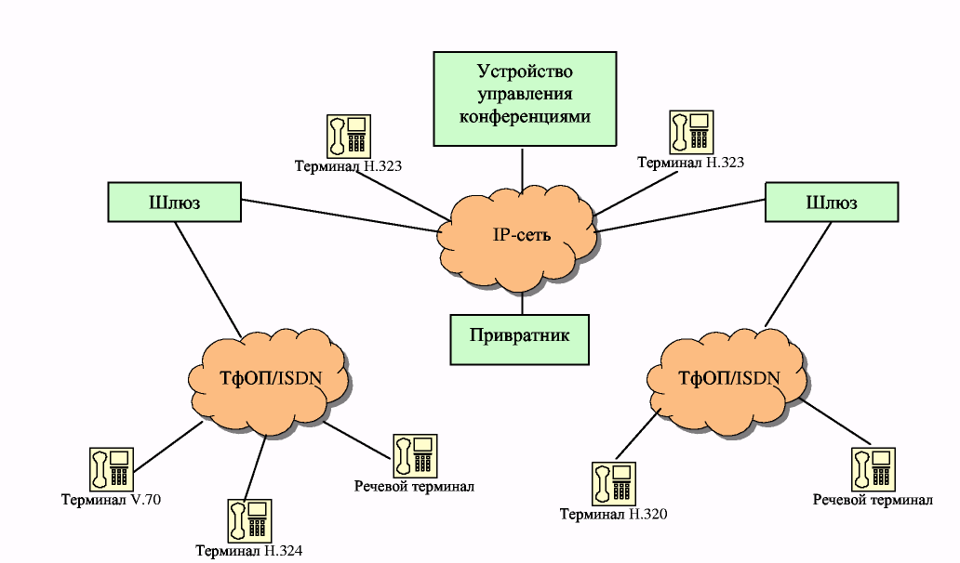
Рисунок 1.3 - Архитектура сети Н.323
Терминал Н.323 — это оконечное устройство сети IP-телефонии, обеспечивающее двухстороннюю речевую или мультимедийную связь с другим терминалом, шлюзом или устройством управления конференциями.
Пользовательский интерфейс терминала Н.323 дает пользователю возможность создавать и принимать вызовы, а также конфигурировать систему и контролировать ее работу. Модуль управления поддерживает три вида сигнализации: Н.225, Н.245 и RAS.
Кроме того, необходимо обеспечивать передачу пользовательских данных, неподвижных изображений и файлов, доступ к базам данных и т.п. Стандартным протоколом для поддержки таких приложений является протокол Т. 120.
Шлюз — центральное понятие сегодняшней IP-телефонии. Данное устройство обеспечивает взаимное сопряжение телефонной сети с IP-сетью. При этом предоставляется поддержка разных протоколов и интерфейсов сетей обоих типов. Если выход в телефонную сеть не требуется, то данный компонент не нужен, а терминалы могут связываться друг с другом напрямую.
Привратник. В привратнике сосредоточен весь интеллект сетей IP-телефонии, базирующихся на рекомендации ITU Н.323. Сеть Н.323 имеет зонную архитектуру. Привратник выполняет функции управления зоной сети IP-телефонии, в которую входят терминалы, шлюзы и устройства управления конференциями, зарегистрированные у этого привратника. Разные участки зоны сети Н.323 могут быть территориально разнесены и соединяться друг с другом через маршрутизаторы.
В число наиболее важных функций, выполняемых привратником, входят:
- преобразование так называемого alias-адреса (имени абонента, телефонного номера, адреса электронной почты и др.) в транспортный адрес сети с маршрутизацией пакетов IP (IP адрес и номер порта TCP);
- контроль доступа пользователей системы к услугам IP-телефонии при помощи сигнализации RAS (используются сообщения ARQ/ACF/ARJ); контроль, управление и резервирование пропускной способности сети; маршрутизация сигнальных сообщений между терминалами, расположенными в одной зоне.
В том случае, когда вызывающий абонент знает IP-адрес терминала вызываемого абонента, соединение между двумя устройствами может быть установлено без помощи привратника. Но, в то же время, следует отметить, что при наличии привратника обеспечивается мобильность абонентов, т.е. способность пользователя получить доступ к услугам с любого терминала в любом месте сети и способность сети идентифицировать пользователей при их перемещении из одного места в другое.
При отсутствии в сети привратника преобразование адреса вызываемого абонента, поступающего со стороны ТфОП в формате ЕЛ 64, в транспортный адрес IP-сети должно выполняться шлюзом.
Устройство управления конференциями
Рекомендация Н.323 предусматривает три вида конференций:
- Централизованная конференция, в которой оконечные устройства соединяются в режиме точка-точка с устройством управления конференциями (MCU), контролирующим процесс создания и завершения конференции, а также обрабатывающим потоки пользовательской информации.
- Децентрализованная конференция, в которой каждый ее участник соединяется с остальными участниками в режиме точка — группа точек, и оконечные устройства сами обрабатывают (переключают или смешивают) потоки информации, поступающие от других участников конференции.
- Смешанная конференция, т.е. комбинация двух предыдущих видов.
Преимущество централизованной конференции — сравнительно простые требования к терминальному оборудованию, недостаток — большая стоимость устройства управления конференциями.
Для децентрализованной конференции требуется более сложное терминальное оборудование.

1.3.4 Семейство протоколов Н.323
Семейство протоколов Н.323 включает в себя три основных протокола: протокол взаимодействия оконечного оборудования с привратником — RAS, протокол управления соединениями — Н.225 и протокол управления логическими каналами — Н.245.
Протокол RAS
Протокол RAS (Registration, Admission and Status) является протоколом взаимодействия рассмотренных ранее компонентов сети Н.323 с привратником.
Основными процедурами, выполняемыми оконечным оборудованием и привратником с помощью протокола RAS, являются:
- обнаружение привратника;
- регистрация оконечного оборудования у привратника;
- контроль доступа оконечного оборудования к сетевым ресурсам;
- определение местоположения оконечного оборудования в сети;
- изменение полосы пропускания в процессе обслуживания вызова;
- опрос и индикация текущего состояния оконечного оборудования;
- оповещение привратника об освобождении полосы пропускания, ранее занимавшейся оборудованием.
Важно отметить, что в сети без привратника сигнальный канал RAS вообще не используется.
Сигнальный канал Н.225.0
Процедуры управления соединениями в сетях Н.323 специфицированы в рекомендации Н.225.0.
В сетях, не имеющих привратника, открывается сигнальный канал Н.225.0, непосредственно связывающий вызывающее оконечное оборудование с вызываемым. В этом случае вызывающий пользователь должен знать транспортный адрес сигнального канала (Call Signalling Transport Address) оборудования вызываемого пользователя. В сетях с привратником вызывающее оборудование передает по транспортному адресу канала RAS alias-адрес вызываемого пользователя. Если сигнальные сообщения будет маршрутизировать привратник, то в ответном сообщении он передает транспортный адрес своего сигнального канала. Если же сигнальный канал будет, устанавливаться непосредственно между вызывающим и вызываемым оборудованием, то передается транспортный адрес сигнального канала вызываемого оборудования. Выбор варианта передачи сигнальных сообщений оставлен за привратником, хотя оконечное оборудование может указывать, какой вариант для него предпочтителен. И в первом, и во втором случае сигнальный канал Н.225 выполняет одни и те же функции и переносит одни и те же сообщения.
Управляющий канал Н.245
В рекомендации ITU-T H.245 определен ряд независимых процедур:
- определения ведущего и ведомого устройств (Master/slave determination);
- обмена данными о функциональных возможностях (Capability Exchange);
- открытия и закрытия однонаправленных логических каналов (Logical Channel Signalling);
- открытия и закрытия двунаправленных логических каналов (Bidirectional Logical Channel Signalling);
- закрытия логических каналов (Close Logical Channel Signalling);
- определения задержки, возникающей при передаче информации от источника к приемнику и в обратном направлении (Round Trip Delay Determination);
- выбора режима обработки информации (Mode Request);
- сигнализации по петле, создаваемой для целей технического обслуживания оборудования (Maintenance Loop Signalling).
Для выполнения этих процедур между оконечными устройствами или между оконечным оборудованием и устройством управления конференциями или привратником организуется управляющий канал Н.245. При этом оконечное оборудование должно открывать один (и только один) управляющий канал для каждого соединения, в котором оно участвует. Устройства управления конференциями, шлюзы и привратники могут участвовать одновременно в нескольких соединениях и, следовательно, открывать несколько управляющих каналов.
По управляющему каналу Н.245 передаются сообщения четырех категорий: запросы, ответы, команды и индикации.

1.3.5 Алгоритмы установления, поддержания и разрушения соединения
В общем случае алгоритмы установления, поддержания и разрушения соединений по Н.323 включают в себя следующие фазы:
Фаза А. Установление соединения;
Фаза В. Определение ведущего/ведомого оборудования и обмен данными о функциональных возможностях;
Фаза С. Установление аудиовизуальной связи между вызывающим и вызываемым оборудованием;
Фаза D. Изменение полосы пропускания, запрос текущего состояния оборудования, создание конференций и обращение к дополнительным услугам;
Фаза Е. Завершение соединения.
Кроме того, структура и сложность алгоритма зависит от того, какие устройства будут участвовать в процессе установления, поддержания и разрушения соединения. В самом простом случае предполагается, что конечные пользователи уже знают IP-адреса друг друга. Обычно же в установлении участвуют привратники и шлюзы.
Вначале для установления соединения терминал обнаруживает привратника и регистрируется у него по протоколу RAS. Затем происходит установление сигнального канала по протоколам RAS и Н.225. На следующем этапе выполняется согласование параметров оборудования, обмен информацией о его функциональных возможностях и открытие логических каналов по протоколу Н.245. Только после этого происходит передача медиа-трафика по протоколам RTP/RTCP, а по ее окончании — завершение соединения.

1.4 Протокол инициирования сеансов связи — SIP

Протокол инициирования сеансов — Session Initiation Protocol (SIP) является протоколом прикладного уровня и предназначается для организации, модификации и завершения сеансов связи: мультимедийных конференций, телефонных соединений и распределения мультимедийной информации. Пользователи могут принимать участие в существующих сеансах связи, приглашать других пользователей и быть приглашенными ими к новому сеансу связи. Приглашения могут быть адресованы определенному пользователю, группе пользователей или всем пользователям.
Протокол SIP разработан группой MMUSIC (Multiparty Multimedia Session Control) комитета IETF (Internet Engineering Task Force), а спецификации протокола представлены в документе RFC 2543.
В основу протокола рабочая группа MMUSIC заложила следующие принципы:
Персональная мобильность пользователей. Пользователи могут перемещаться без ограничений в пределах сети, поэтому услуги связи должны предоставляться им в любом месте этой сети. Пользователю присваивается уникальный идентификатор, а сеть предоставляет ему услуги связи вне зависимости от того, где он находится.
Масштабируемость сети. Она характеризуется, в первую очередь, возможностью увеличения количества элементов сети при ее расширении.
Расширяемость протокола. Она характеризуется возможностью дополнения протокола новыми функциями при введении новых услуг и его адаптации к работе с различными приложениями.
В качестве примера можно привести ситуацию, когда протокол SIP используется для установления соединения между шлюзами, взаимодействующими с ТфОП при помощи сигнализации ОКС7 или DSS1.
Расширение функций протокола SIP может быть произведено за счет введения новых заголовков сообщений, а также добавления новых типов сообщений.
Интеграция в стек существующих протоколов Internet, разработанных ШТР.
Взаимодействие с другими протоколами сигнализации. Протокол SIP может быть использован совместно с протоколом Н.323. Возможно также взаимодействие протокола SIP с системами сигнализации ТфОП — DSS1 и ОКС7. Кроме того, протокол SIP, наравне с протоколами Н.323 и ISUP/IP, может применяться для синхронизации работы устройств управления шлюзами; в этом случае он должен взаимодействовать с протоколом MGCP.
Одной из важнейших особенностей протокола SIP является его независимость от транспортных технологий.
В протоколе SIP не реализованы механизмы управления потоками информации и предоставления гарантированного качества обслуживания. Кроме того, протокол SIP не предназначен для передачи пользовательской информации, в его сообщениях может переноситься информация лишь ограниченного объема. При переносе через сеть слишком большого сообщения SIP не исключена его фрагментация на уровне IP, что может повлиять на качество передачи информации.

1.4.1 Архитектура сети SIP
Протокол SIP унаследовал от протокола переноса гипертекста — HTTP (Hypertext Transfer Protocol) синтаксис и архитектуру «клиент-сервер».
Управление процессом обслуживания вызова распределено между разными элементами сети SIP. На рисунке 1.4 представлен пример сети на базе протокола SIP. Основным функциональным элементом, реализующим функции управления соединением, является терминал. Остальные элементы сети отвечают за маршрутизацию вызовов, а в некоторых случаях
В случае, когда клиент и сервер взаимодействуют непосредственно с пользователем (т.е. реализованы в оконечном оборудовании пользователя), они называются, соответственно, клиентом агента пользователя — User Agent Client (UAC) — и сервером агента пользователя — User Agent Server (UAS).
Если в устройстве присутствуют и сервер UAS, и клиент UAC, то оно называется агентом пользователя — User Agent (UA), а по своей сути представляет собой терминальное оборудование SIP.
Кроме терминалов определены два основных типа сетевых элементов SIP: прокси-сервер (proxy server) и сервер переадресации (redirect server). предоставляют дополнительные услуги.
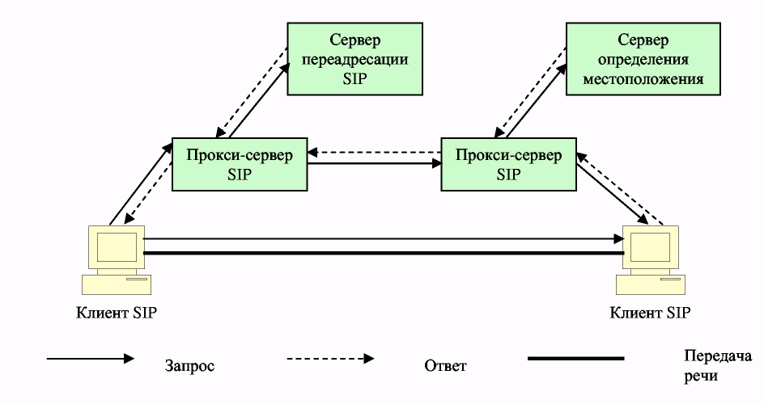
Рисунок 1.4 - Пример сети на базе протокола SIP
Прокси-сервер
Прокси-сервер (от английского proxy — представитель) представляет интересы пользователя в сети. Он принимает запросы, обрабатывает их и, в зависимости от типа запроса, выполняет определенные действия. Прокси-сервер состоит из клиентской и серверной частей, поэтому может принимать вызовы, инициировать собственные запросы и возвращать ответы. Прокси-сервер может быть физически совмещен с сервером определения местоположения (в этом случае он называется registrar) или существовать отдельно от этого сервера, но иметь возможность взаимодействовать с ним по определенным протоколам.
Предусмотрено два типа прокси-серверов — с сохранением состояний (stateful) и без сохранения состояний (stateless).
Сервер первого типа хранит в памяти входящий запрос, который явился причиной генерации одного или нескольких исходящих запросов. Такой сервер позволяет предоставить большее количество услуг, но работает медленнее, чем сервер второго типа. Он может применяться для обслуживания небольшого количества клиентов, например, в локальной сети.
Сервер без сохранения состояний просто ретранслирует запросы и ответы, которые получает. Он работает быстрее, чем сервер первого типа, так как ресурс процессора не тратится на запоминание состояний, вследствие чего сервер этого типа может обслужить большее количество пользователей. Недостатком такого сервера является то, что на его базе можно реализовать лишь наиболее простые услуги. Впрочем, прокси-сервер может функционировать как сервер с сохранением состояний для одних пользователей и как сервер без сохранения состояний — для других.
Сервер переадресации
Сервер переадресации предназначен для определения текущего адреса вызываемого пользователя. Вызывающий пользователь передает к серверу сообщение с известным ему адресом вызываемого пользователя, а сервер обеспечивает переадресацию вызова на текущий адрес этого пользователя. Для реализации этой функции сервер переадресации должен взаимодействовать с сервером определения местоположения.
Сервер переадресации не терминирует вызовы как сервер RAS и не инициирует собственные запросы как прокси-сервер. Он только сообщает адрес либо вызываемого пользователя, либо прокси-сервера. По этому адресу инициатор запроса передает новый запрос. Сервер переадресации не содержит клиентскую часть программного обеспечения.
Но пользователю не обязательно связываться с каким-либо SIP-сервером. Он может сам вызвать другого пользователя при условии, что знает его текущий адрес.
Сервер определения местоположения пользователей
Пользователь может перемещаться в пределах сети, поэтому необходим механизм определения его местоположения в текущий момент времени.
Для хранения текущего адреса пользователя служит сервер определения местоположения пользователей, представляющий собой базу данных адресной информации.
Этот сервер может быть совмещен с прокси-сервером (в таком случае он называется registrar) или быть реализован отдельно от прокси-сервера, но иметь возможность связываться с ним.
Еще один важный компонент реальных SIP-сетей, хотя и не входящий формально в архитектуру SIP, — Back-to-Back User Agent (B2BUA). Это своеобразный сервер, представляющий собой два соединенных друг с другом SIP-клиента и поэтому способный инициировать и завершать вызовы.

1.4.2 Сообщения протокола SIP
Структура сообщений
Согласно архитектуре «клиент-сервер» все сообщения делятся на запросы, передаваемые от клиента к серверу, и на ответы сервера клиенту.
Например, чтобы инициировать установление соединения, вызывающий пользователь должен сообщить серверу ряд параметров, в частности, адрес вызываемого пользователя, параметры информационных каналов и др. Эти параметры передаются в специальном SIP-запросе. От вызываемого пользователя к вызывающему передается ответ на запрос, также содержащий ряд параметров.
Все сообщения протокола SIP (запросы и ответы), представляют собой последовательности закодированных текстовых строк. Структура и синтаксис сообщений SIP, как уже упоминалось ранее, идентичны используемым в протоколе HTTP. На рисунке 6 представлена структура сообщений протокола SIP:
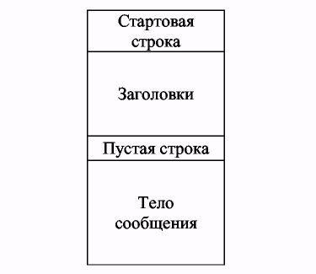
Рисунок 1.5 - Структура сообщений протокола SIP
Стартовая строка представляет собой начальную строку любого SIP-сообщения. Если сообщение является запросом, в этой строке указываются тип запроса, адресат и номер версии протокола. Если сообщение является ответом на запрос, в стартовой строке указываются номер версии протокола, тип ответа и его короткая расшифровка, предназначенная только для пользователя.
Заголовки сообщений содержат сведения об отправителе, адресате, пути следования и др., то есть, переносят информацию, необходимую для обслуживания данного сообщения. О типе заголовка можно узнать по его имени.
Сообщения протокола SIP могут содержать так называемое тело сообщения. В запросах АСК, INVITE и OPTIONS тело сообщения содержит описание сеансов связи. Запрос BYE тела сообщения не содержит, а ситуация с запросом REGISTER подлежит дальнейшему изучению. При этом любые ответы могут содержать тело сообщения, но содержимое тела в них бывает разным.
Заголовки сообщений
В протоколе SIP определено четыре вида заголовков:
- общие заголовки, присутствующие в запросах и ответах;
- заголовки содержания, переносят информацию о размере тела сообщения или об
источнике запроса (начинаются со слова «Content»);
- заголовки запросов, передающие дополнительную информацию о запросе;
- заголовки ответов, передающие дополнительную информацию об ответе.
Заголовок содержит название, за которым, отделенное двоеточием, следует значение заголовка. В поле значения содержатся передаваемые данные. Следует отметить, что если сервер принимает сообщения, заголовки которых ему не известны, то эти заголовки игнорируются.
Вот наиболее часто используемые заголовки:
Заголовок Call-ID — уникальный идентификатор сеанса связи или всех регистрации отдельного клиента, он состоит из буквенно-числового значения и имени рабочей станции, которая присвоила значение этому идентификатору. Между ними должен стоять символ @.
Заголовок То — определяет адресата.
Заголовок From — идентифицирует отправителя запроса; по структуре аналогичен полю То.
Заголовок CSeq — уникальный идентификатор запроса, относящегося к одному соединению. Он служит для корреляции запроса с ответом на него.
Заголовок Via служит для того, чтобы избежать ситуации, в которых запрос пойдет по замкнутому пути, а также для тех случаев, когда необходимо, чтобы запросы и ответы
обязательно проходили по одному и тому же пути. То есть в заголовке Via указывается весь путь, пройденный запросом.
Заголовок Content-Type определяет формат описания сеанса связи. Заголовок Content-Length указывает размер тела сообщения. Запросы
В настоящей версии протокола SIP определено шесть типов запросов. Каждый из них предназначен для выполнения довольно широкого круга задач, что является явным достоинством протокола SIP, так как благодаря этому число сообщений, которыми обмениваются терминалы и серверы, сведено к минимуму. С помощью запросов клиент сообщает о текущем местоположении, приглашает пользователей принять участие в сеансах связи, модифицирует уже установленные сеансы, завершает их и т.д. Сервер определяет тип принятого запроса по названию, указанному в стартовой строке. В той же строке в поле Request-URI указан SIP-адрес оборудования, которому этот запрос адресован. Содержание полей То и Request-URI может различаться, например, в поле То может быть указан публикуемый адрес абонента, а в поле Request-URI — текущий адрес пользователя.
INVITE — запрос привлекает пользователя или услугу к участию в сеансе связи и содержит описание параметров этой связи. С помощью этого запроса пользователь может определить функциональные возможности терминала своего партнера по связи и начать сеанс связи, используя ограниченное число сообщений и подтверждений их приема.
АСК — запрос подтверждает прием от вызываемой стороны ответа на команду INVITE и завершает транзакцию.
OPTIONS — запрос позволяет получить информацию о функциональных возможностях пользовательских агентов и сетевых серверов. Однако этот запрос не используется для организации сеансов связи.
BYE — запрос используется вызывающей и вызываемой сторонами для разрушения соединения. Перед тем как разрушить соединение, пользовательские агенты отправляют этот запрос к серверу, сообщая о намерении прекратить сеанс связи.
CANCEL — запрос позволяет пользовательским агентам и сетевым серверам отменить любой ранее переданный запрос, если ответ на нее еще не был получен.
REGISTER — запрос применяется клиентами для регистрации информации о местоположении с использованием серверов SIP.
Ответы на запросы
После приема и интерпретации запроса, адресат (прокси-сервер) передает ответ на этот запрос. Содержание ответов бывает разным: подтверждение установления соединения, передача запрошенной информации, сведения о неисправностях и т.д. Структуру ответов и их виды протокол SIP унаследовал от протокола HTTP.
Определено шесть типов ответов, несущих разную функциональную нагрузку. Тип ответа кодируется трехзначным числом. Самой важной является первая цифра, которая определяет класс ответа, остальные две цифры лишь дополняют первую. В некоторых случаях оборудование даже может не знать все коды ответов, но оно обязательно должно интерпретировать первую цифру ответа.
Все ответы делятся на две группы: информационные и финальные. Информационные ответы показывают, что запрос находится в стадии обработки. Они кодируются трехзначным числом, начинающимся с единицы — 1хх.
Финальные ответы кодируются трехзначными числами, начинающимися с цифр 2, 3, 4, 5 и 6. Они означают завершение обработки запроса и содержат, когда это нужно, результат обработки запроса.
Ответы 2хх означают, что запрос был успешно обработан. В настоящее время из всех ответов типа 2хх определен лишь один — 200 ОК. Его значение зависит от того, на какой запрос он отвечает.
Ответы Зхх информируют оборудование вызывающего пользователя о новом местоположении вызываемого пользователя или переносят другую информацию, которая может быть использована для нового вызова
Ответы 4хх информируют о том, что в запросе обнаружена ошибка. После получения такого ответа пользователь не должен передавать тот же самый запрос без его модификации.
Ответы 5хх информируют о том, что запрос не может быть обработан из-за отказа сервера.
Ответы бхх информируют о том, что соединение с вызываемым пользователем установить невозможно.
Запросы и ответы на них образуют SIP-транзакцию. Она осуществляется между клиентом и сервером и включает в себя все сообщения, начиная с первого запроса и заканчивая финальным ответом.
Кроме того, протокол SIP предусматривает разные алгоритмы установления соединения. При этом одни и те же ответы можно интерпретировать по-разному в зависимости от конкретной ситуации.

1.4.3 Алгоритмы установления соединения
Протоколом SIP предусмотрены 3 основных сценария установления соединения: с участием прокси-сервера, с участием сервера переадресации и непосредственно между пользователями. Различие между перечисленными сценариями заключается в том, что по-разному осуществляется поиск и приглашение вызываемого пользователя. В первом случае эти функции возлагает на себя прокси-сервер, а вызывающему пользователю необходимо знать только постоянный SIP-адрес вызываемого пользователя. Во втором случае вызывающая сторона самостоятельно устанавливает соединение, а сервер переадресации лишь реализует преобразование постоянного адреса вызываемого абонента в его текущий адрес. И, наконец, в третьем случае вызывающему пользователю для установления соединения необходимо знать текущий транспортный адрес вызываемого пользователя.
Перечисленные сценарии являются простейшими. Ведь прежде чем вызов достигнет адресата, он может пройти через несколько прокси-серверов, или сначала направляется к серверу переадресации, а затем проходит через один или несколько прокси-серверов. Кроме того, прокси-серверы могут размножать запросы и передавать их по разным направлениям и т.д.

1.5 Принцип декомпозиции шлюза

Рабочая группа MEGACO комитета IETF разработала протокол управления шлюзами — Media Gateway Control Protocol (MGCP). При разработке протокола рабочая группа MEGACO опиралась на принцип декомпозиции, согласно которому шлюз разбивается на отдельные функциональные блоки (рис. 1.6): направлении.
- транспортный шлюз — Media Gateway, который выполняет функции преобразования речевой информации, поступающей со стороны ТфОП с постоянной скоростью, в вид, пригодный для передачи по сетям с маршрутизацией пакетов IP: кодирование и упаковку речевой информации в пакеты RTP/UDP/IP, а также обратное преобразование;
- устройство управления — Call Agent, выполняющее функции управления шлюзом;
- шлюз сигнализации — Signaling Gateway, который обеспечивает доставку сигнальной информации, поступающей со стороны ТфОП, к устройству управление шлюзом и перенос сигнальной информации в обратном.
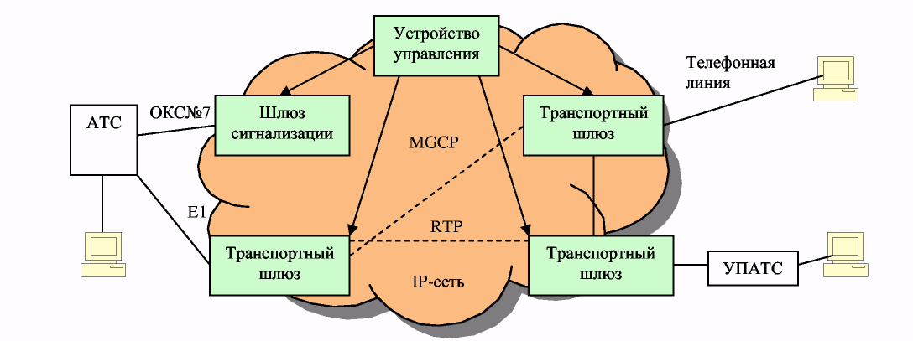
Рисунок 1.6 - Архитектура сети, базирующейся на протоколе MGCP
Таким образом, весь интеллект функционально распределенного шлюза размещается в устройстве управления, функции которого, в свою очередь, могут быть распределены между несколькими компьютерными платформами.
Шлюз сигнализации выполняет функции STP — транзитного пункта системы сигнализации по общему каналу — ОКС7.
Транспортные шлюзы выполняют только функции преобразования речевой информации.
Одно устройство управления обслуживает одновременно несколько шлюзов. В сети может присутствовать несколько устройств управления. Предполагается, что эти устройства синхронизованы между собой и согласованно управляют шлюзами, участвующими в соединении.
Одно из основных требований, предъявляемых к протоколу MGCP, состоит в том, что устройства, реализующие этот протокол, должны работать в режиме без сохранения информации о последовательности транзакций между устройством управления и транспортным шлюзом, т.е. в устройствах не требуется реализации конечного автомата для описания этой последовательности. Однако это не относится к последовательности состояний соединений, сведения о которых хранятся в устройстве управления.
Протокол MGCP использует принцип master/slave (ведущий/ведомый), причем устройство управления шлюзами является ведущим, а транспортный шлюз — ведомым устройством, выполняющим команды, поступающие от устройства управления. Такое решение обеспечивает масштабируемость сети и простоту эксплуатационного управления ею через устройство управления шлюзами.
Основной недостаток этого подхода — незаконченность стандартов. Функциональные блоки распределенных шлюзов, разработанные разными фирмами-производителями телекоммуникационного оборудования, практически несовместимы. Функции устройства управления шлюзами точно не определены. Не стандартизированы механизмы переноса сигнальной информации от шлюза сигнализации (Signalling Gateway) к устройству управления и в обратном направлении. К недостаткам можно отнести также отсутствие стандартизированного протокола взаимодействия между устройствами управления. Кроме того, протокол MGCP, являясь протоколом управления шлюзами, не предназначен для управления соединениями с участием терминального оборудования пользователей (IP-телефонами). Это означает, что в сети, построенной на базе протокола MGCP, для управления терминалами должен присутствовать привратник или сервер SIP.

1.6 Сравнение подходов построения сети IP-телефонии

Сравнивая функциональные особенности трех видов протоколов (табл.1.1), мы видим, что их различия обусловлены историческими причинами, в частности, изменениями представлений о пути развития телекоммуникаций в разное время.
Таблица 1.1 - Сравнение протоколов VoIP сети¹
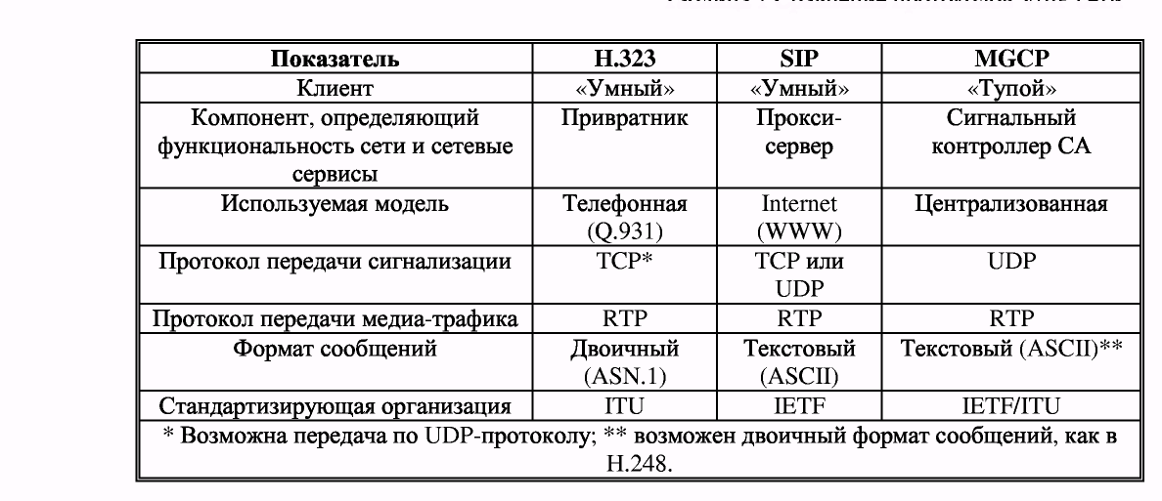
В настоящее время большинство корпоративных приложений VoIP по-прежнему задействуют протоколы Н.323 и Media Gateway Control Protocol, а в целом клиентская база SIP меньше, чем число пользователей других протоколов VoIP, особенно это касается России. Хотя многие аналитики полагают, что SIP должен прийти на смену протоколу Н.323, который применяется сегодня подавляющим большинством продуктов VoIP. При этом в российском варианте Н.323 — это технологически устоявшийся, широко распространенный протокол IP-телефонии для операторских сетей и межоператорского обмена.
SIP — протокол предоставления расширенных голосовых услуг в IP-сетях, который продолжает быстро развиваться. Эта телекоммуникационная технология, предназначавшаяся для передачи голоса по сетям IP в режиме реального времени, получила достаточно широкое распространение в приложениях обработки видео и мгновенной пересылки сообщений. Его задачи аналогичны тем, которые присущи протоколу сигнализации ОКС№7 (SS7) в обычной телефонии, и технологиям Н.323 и Media Gateway Control Protocol в IP-телефонии. Протокол SIP позволяет предоставлять интегрированные и унифицированные услуги, к которым относится, в частности, ведение переговоров с одновременной передачей голоса и изображения. Как и HTTP, SIP реализован с помощью текстовых тегов, что упрощает его использование в приложениях. Телефонные приложения SIP обеспечивают привнесение дополнительной интеллектуальности в процедуру организации вызова, расширение возможностей сетевых устройств и агентов потребителя — IP-телефонов и ПК, оснащенных ПО передачи голоса или мгновенной пересылки сообщений. Пользовательские агенты SIP обладают дополнительными функциональными возможностями и взаимодействуют в основном по принципу «каждый с каждым». Кроме того, одно из основных преимуществ SIP перед его предшественником заключается в обеспечении мобильности между виртуальными частными сетями, телефонными системами и шлюзами, поддерживающими данную технологию.
Каждый из протоколов имеет свои достоинства и недостатки. И в действительность не существует протокола, который занял бы главенствующее положение. Н.323, SIP и MGCP/MEGACO — все являются неотъемлемой частью мира IP-телефонии. Одни и те же услуги могу быть предоставлены с помощью различных комбинаций этих протоколов. Например, мультимедийная конференция может быть реализована с использованием протокола Н.323 или с помощью сочетания протокола SIP между контроллерами шлюзов и MGCP между контроллером и привратником.
Для решения вопроса о том, какой протокол выбрать, разработчики сети и торговые агенты должны в первую очередь принять решение о местоположении сети и ее управлении. Некоторым удобнее работать с простейшей моделью терминала Н.323, которая предлагает более легкое управление и совершенствование. Некоторые могут выбрать более простую реализацию при богатом разнообразии услуг, предлагаемую SIP-терминалом. Модель MGCP/MEGACO особенно подходит для недорогих медиа-шлюзов, используемых для доступа. Несмотря на все споры, ответ заключается в том, что все эти протоколы: Н.323, SIP и MGCP/MEGACO — станут частью архитектуры сети NGN.

